A1072库仑法微量水测定仪
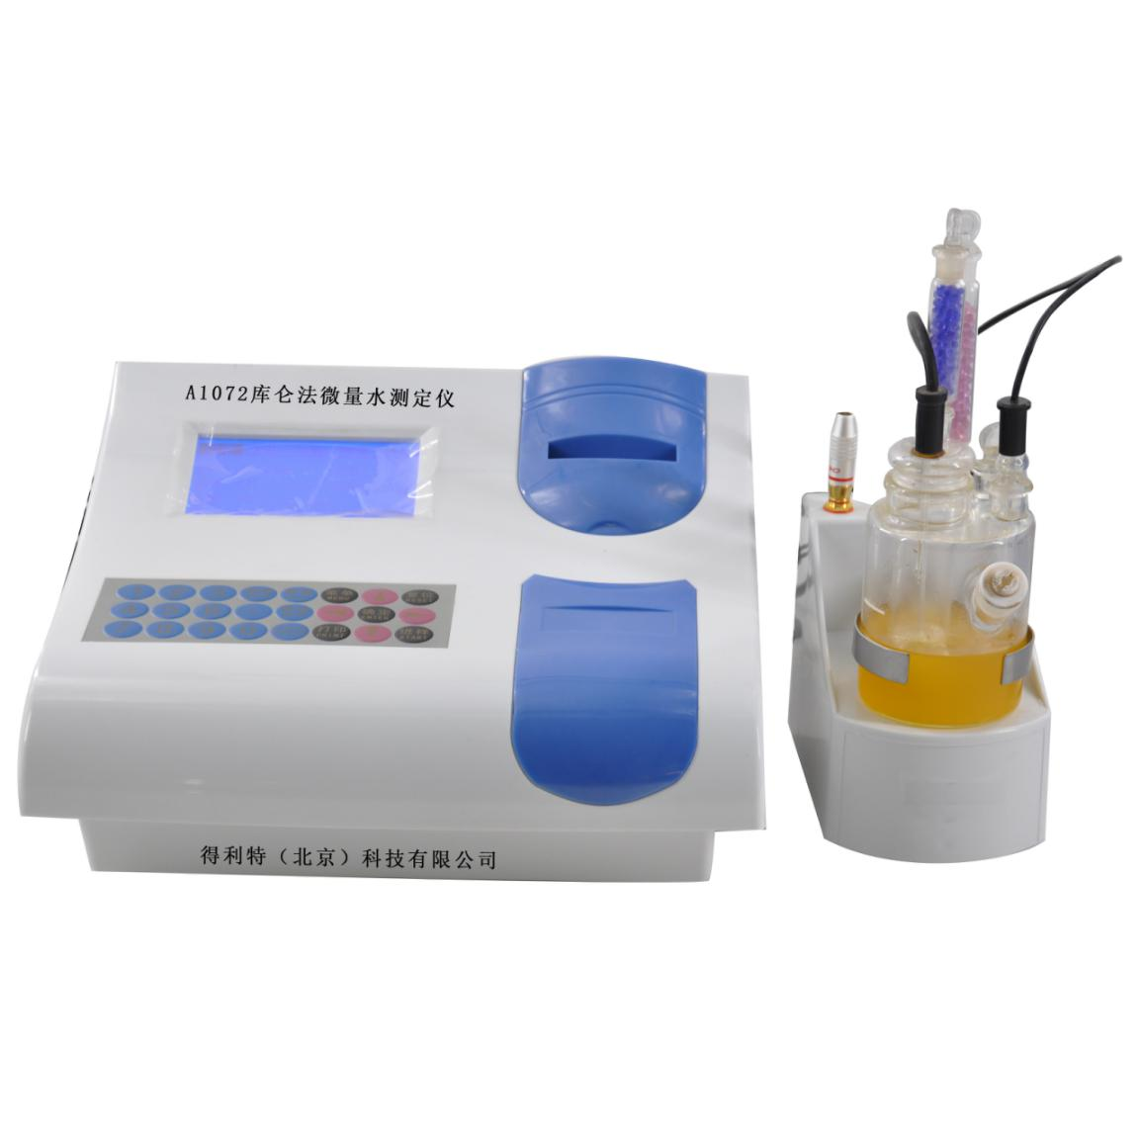
A1072库仑法微量水测定仪适应标准：GB7600-1987、GB/T606-2003、GB/T3727-2003、GB/8350-2001、GB/8351-2004、GB/T 6023-1999、GB/T 6283、GB/T 11133-89、GB/T 11146-1999，A1072是集国内外各家仪器之长，最新研制的，具有国际先进水平的现代化分析仪器。该仪器根据库仑滴定原理,采用微型计算机自动控制，同国内外同类先进产品比较，具有灵敏度高、电解速度快、平衡时间短、空白扣除准确、分析结果准确可靠等优点。是石油、化工、电力、环保、医药、科研等部门首选的高品质分析仪器。

仪器特点
- 控制系统：单片机与计算机复合控制
- 零点校正：精准的软件扣除空白功能，保证 10分钟的样品富集时间内，能准确扣除空白
- 平衡点(滴定终点)设定：相当于酸碱滴定过程中，根据生成物的 PH值，可以选用不同的指示剂，此功能可以改善对不同灵敏度试剂的适应性，保证了仪器在使用任何试剂时都能调整到最佳测量灵敏区域进行分析
- 通讯功能：可外接天平，并可与计算机通讯，在计算机中大量存储数据，并可用计算机对仪器控制，方便操作
- 分析精度设定功能：根据不同测定样品的分析需求，用户可对分析速度、测量精度方面自由选择
- 分析结果储存功能：能存储 100个测量数据
- 更换试剂提示功能：能及时提醒用户更换即将失效试剂
- 故障自诊断功能：当仪器电解部分或测量部分出现故障时，自动提示故障，方便用户诊断故障
- 配用的高效无吡啶卡尔费休试剂：低毒、无吡啶、无刺激性气味。极大程度的保证了实验员的安全。
技术参数
• 滴定(电解)控制方式及速度：电解电流自动控制，最大电解电流 360mA，最大滴定速度 2mg∕min，软件积分
• 最低检出浓度：当一次样品质量最大为 10g时，0.00003%(m∕m)即 0.3ppm
• 检出限量：3μgH2O
• 灵敏度：0.1μgH2O(仪器分辨率)
- 准确度：3 微克水±20%，10 微克水±10%，100 微克水±1%，100 微克水以上±0.5%(以所进样品绝对含水量 X 计，相对误差不超过±0.5 乘以 X 的三次立方根除以 X 再乘以 100%)
• 测量范围：3μg～200 mg
• 全中文菜单操作，直观简便;宽行微型热敏打印机，字迹清楚，噪音小，速度快
• 工作电源：AC220V±10%，50Hz
• 相对温度：5°C~40°C：
• 相对湿度：<80%
• 外形尺寸：675mmX425mmX285mm
• 重 量：5kg

